**KẾT QUẢ THỰC HÀNH TERRAFORM**

***Bai 1: Hãy viết mã Terraform để dựng một web server bao gồm: Nginx và PHP 8.x trong một EC2***

Đường link vào web sau khi chạy thành công: http://3.0.35.241

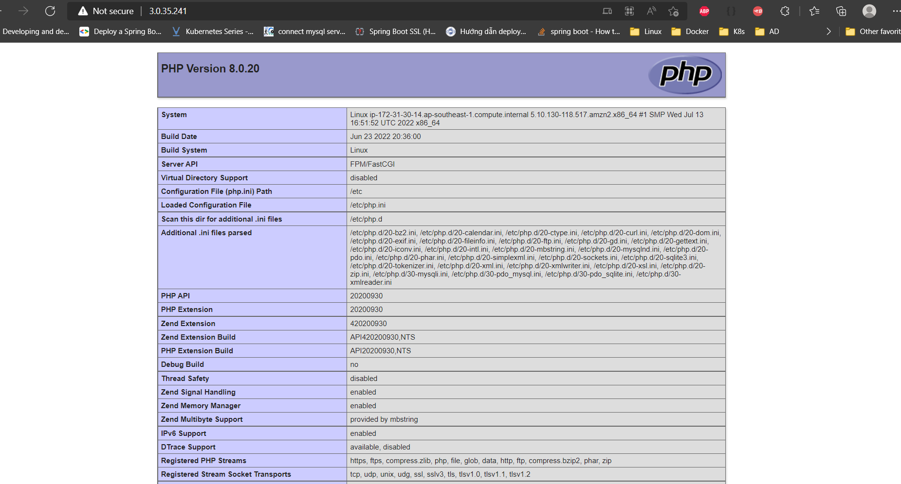

***Bài 3: Hãy sử dụng module tạo VPC và ALB để dựng một application load balancer***

Bài này em tham khảo và sử dụng các module sau:

1. Module tạo VPC và module tạo Security group

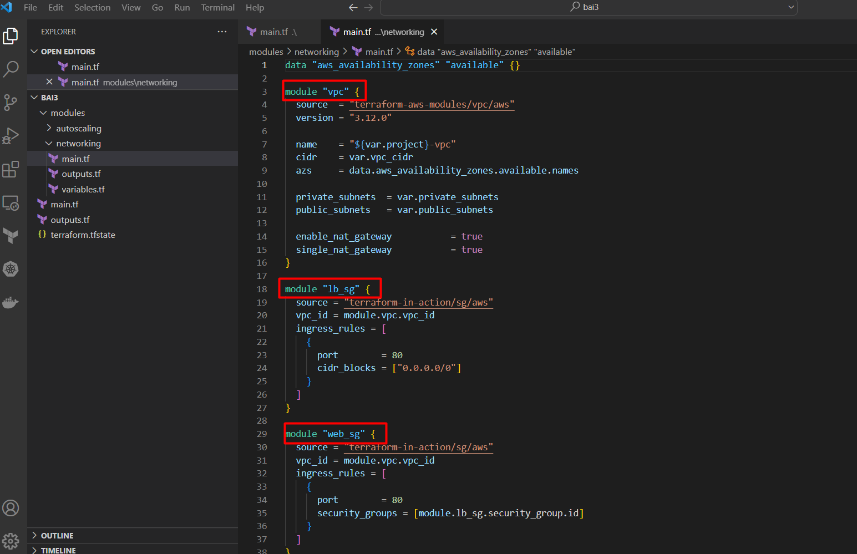

1. Module tạo ALB

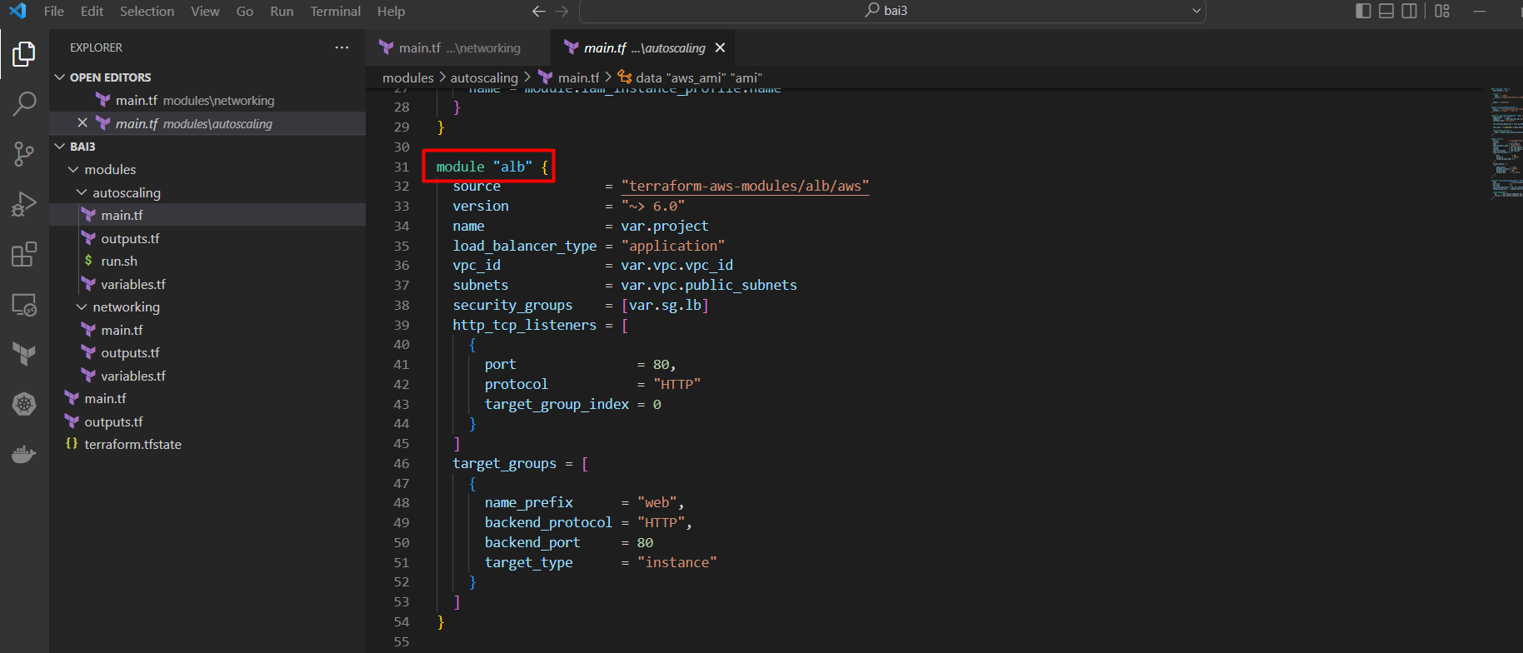

Các thông số còn lại thì vẫn lấy bình thường như các project khác.

Kết quả sau khi run terraform:

Refresh trang thì sẽ round đến 2 EC2 private như bên dưới:

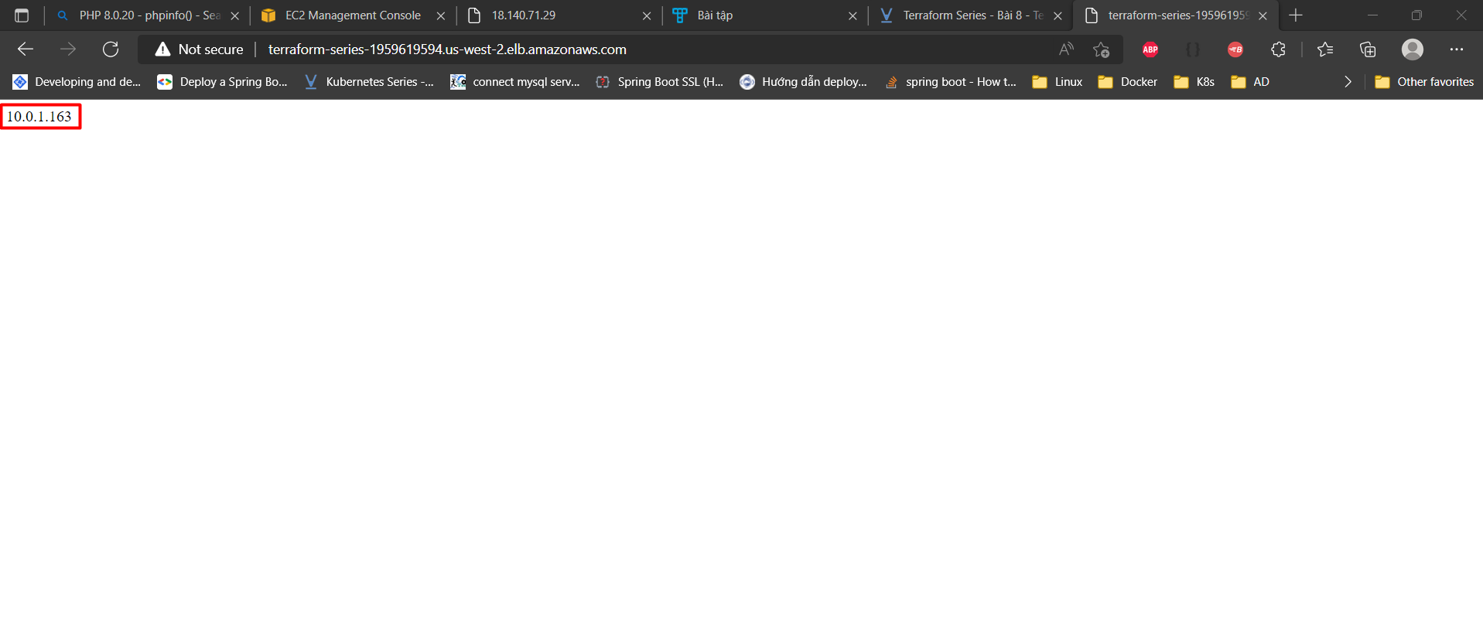

-------------------------

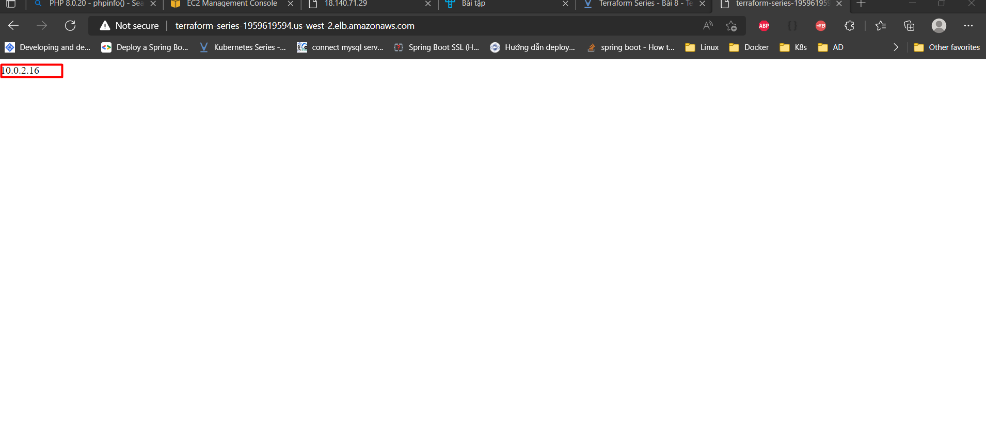

**DNS name web:** [terraform-series-1959619594.us-west-2.elb.amazonaws.com](http://terraform-series-1959619594.us-west-2.elb.amazonaws.com/)

**Link code github:**

***Bài 4: Hãy học cách sử dụng Terraform Cloud để làm lại bài số 1. Bài này để tiết kiệm tài nguyên em xin phép chạy Terraform tạo 1 EC2 instace ạ.***

Các bước thực hiện:

1. Thực hiện login vào trang chủ sau khi đã đăng kí tài khoản cá nhân thành công

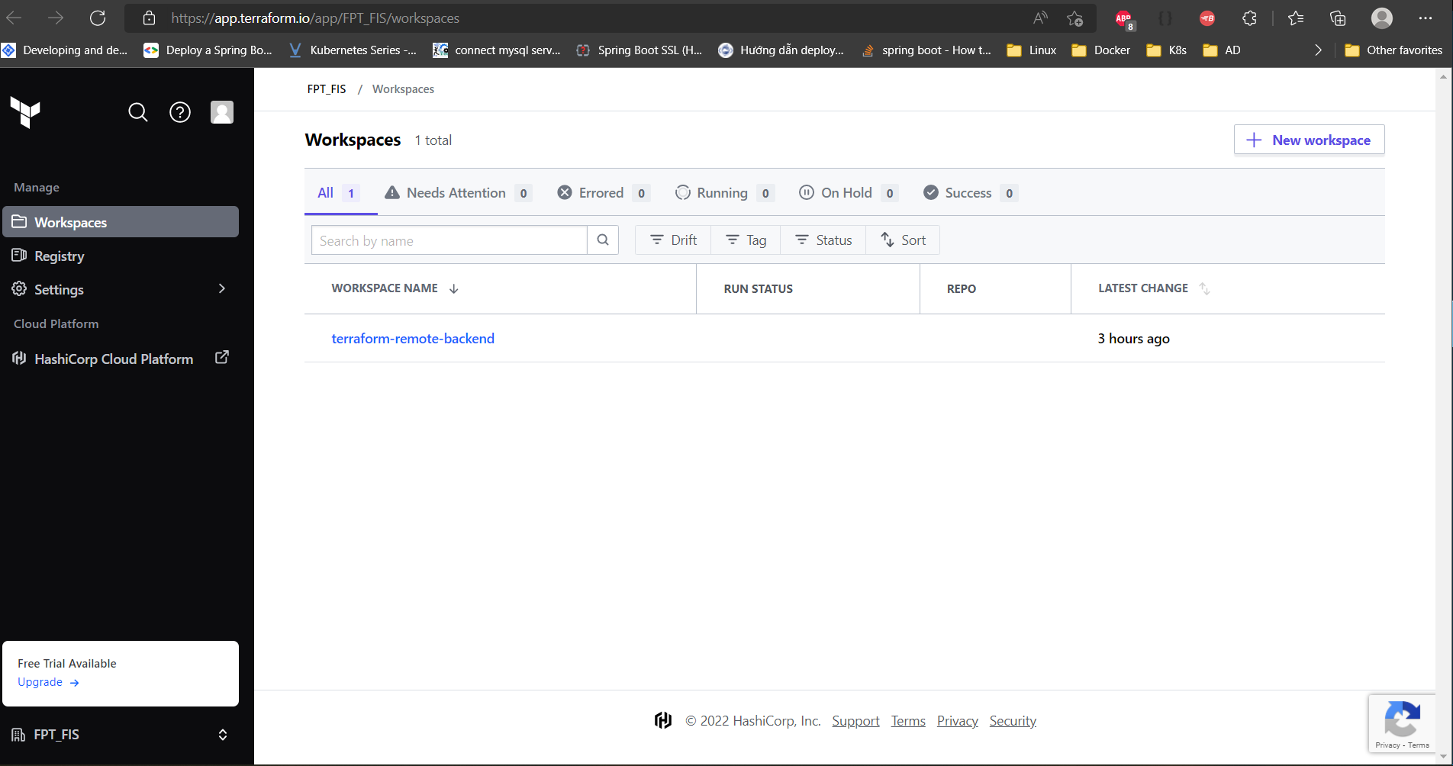

1. Thêm đoạn code config được generate từ Terraform và add vào bất kì chỗ nào chạy fie .tf bên trong thư mục ở đó chạy Terraform

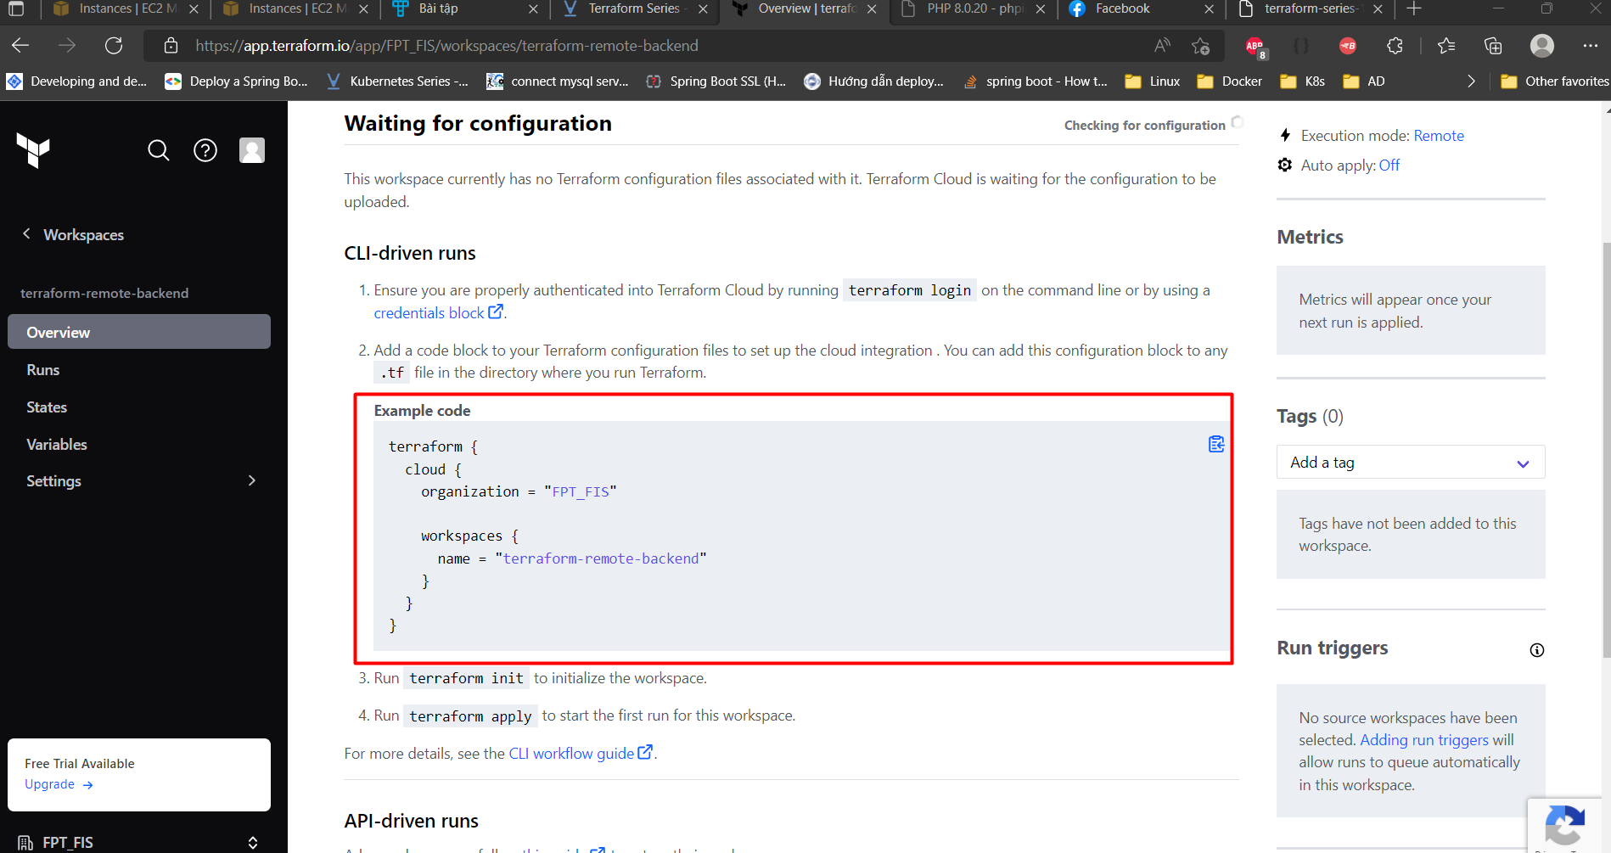

1. Thực hiện add config vào trong code , ở đây em thực hiện add vào phần provider

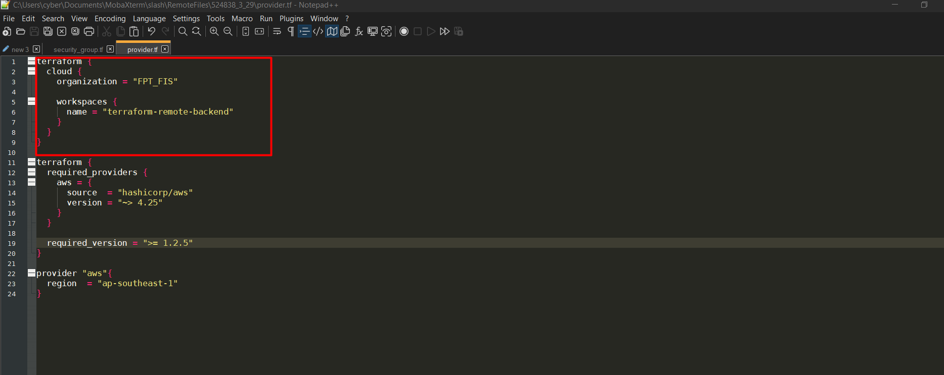

1. Tiến hành chạy lệnh: **terraform login** trên máy local

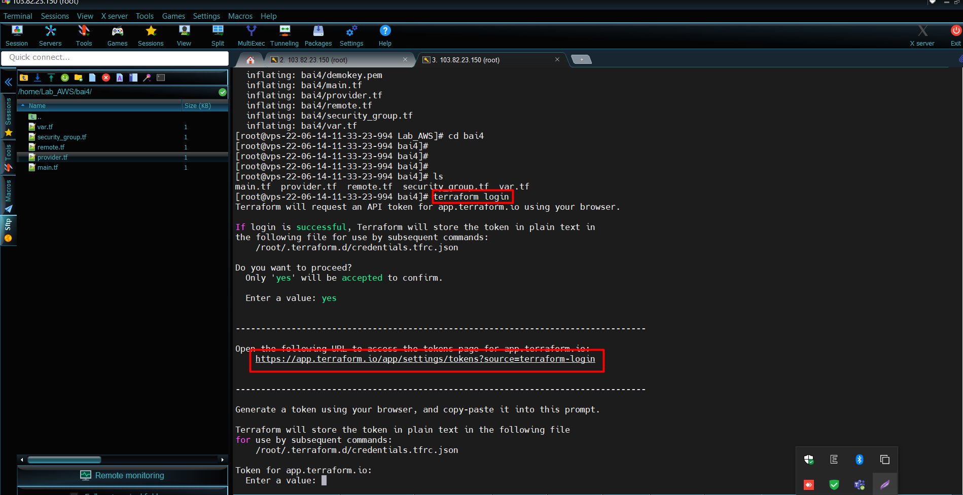

ở đây có 1 đường link sẽ lấy link này để gọi API lấy ra token

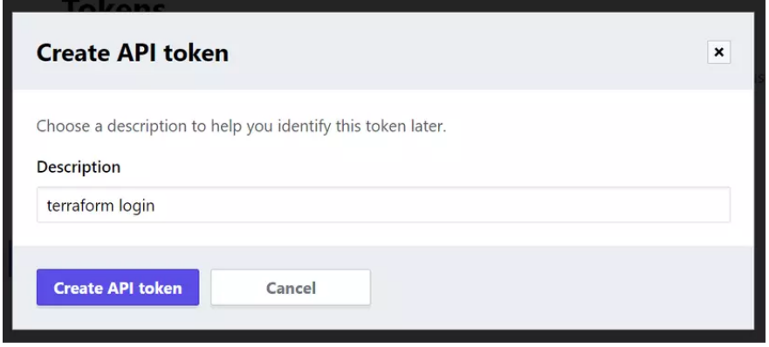

Sau khi sinh ra token, sẽ copy đoạn token này vào lệnh tarraform login đang chạy trên terminal local

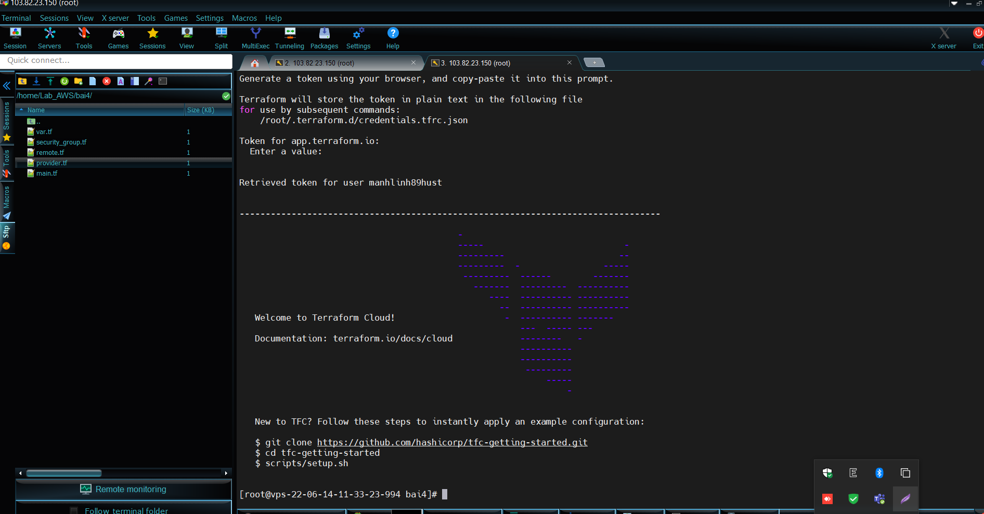

Giao diện đăng nhập thành công

1. Bài này em chạy 1 file terraform để tạo 1 EC2, thì đã có lỗi bắn ra từ server, toàn bộ config liên quan tới credential như là secret key và access key của AWS ta đều phải config ở trên remote backend.

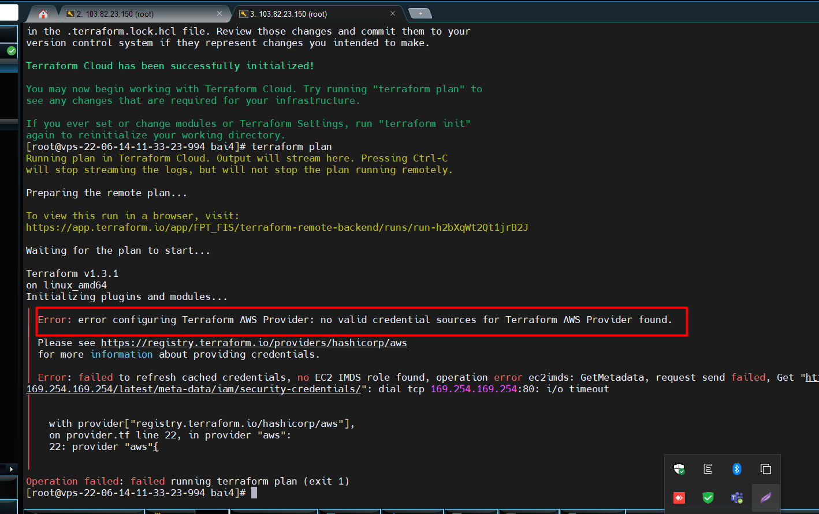

1. Tiến hành add secret key và access key của AWS vào hệ thống Terraform backend. Key này là của user admin được tạo ra từ IAM

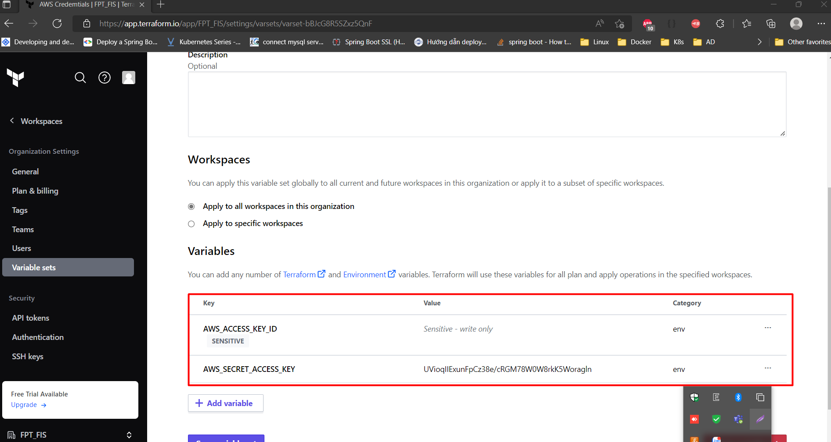

1. Sau khi add thành công thì tiến hành replan lại file .tf. Lúc này không còn báo lỗi nữa.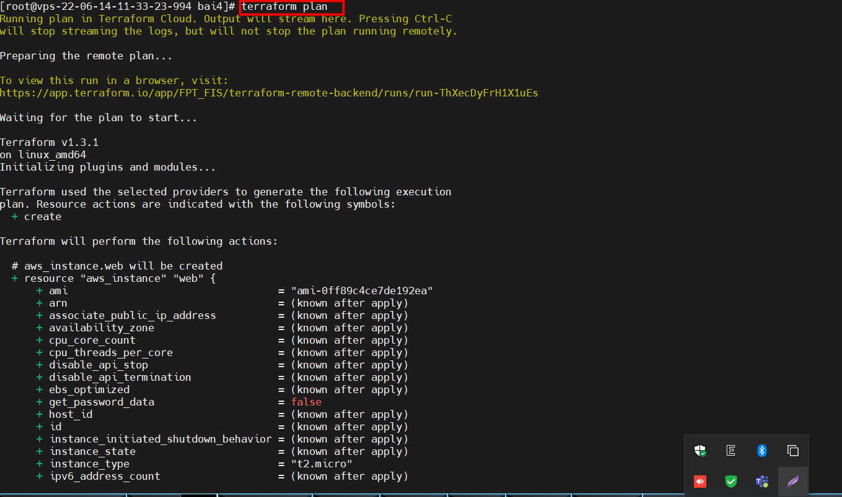

Chạy lệnh terraform apply thì đã thành công.

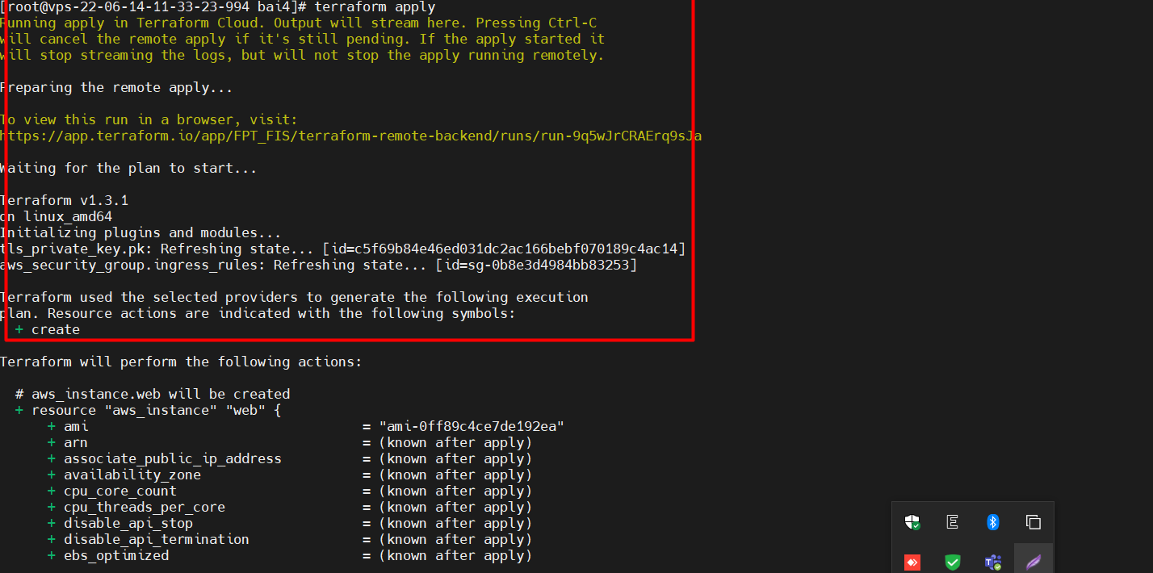

Sau khi chạy thành công thì đã sinh ra 1 EC2 trên AWS.

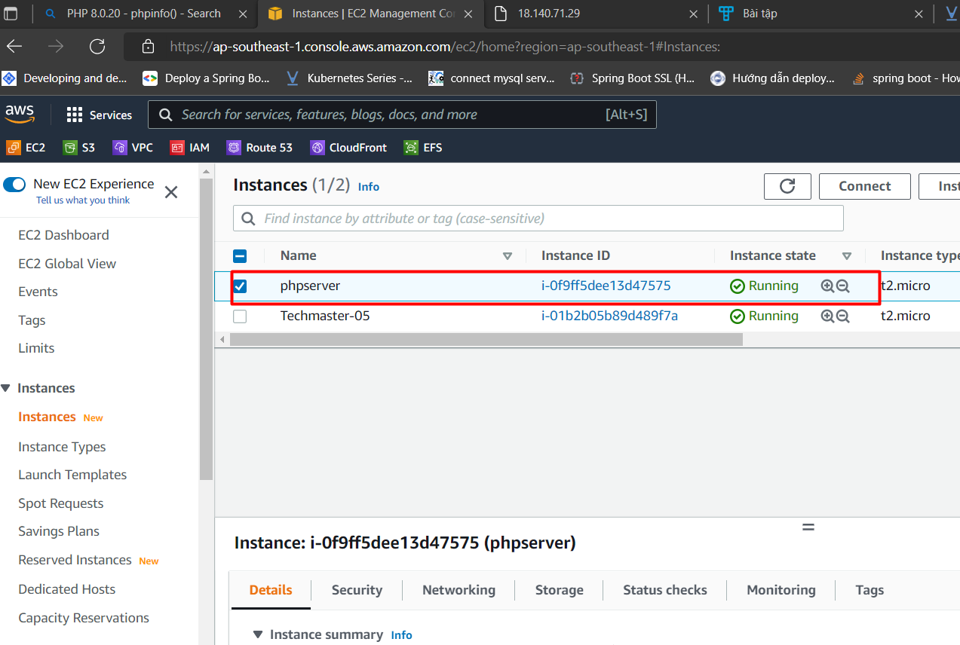

Link web: [18.140.71.29](http://18.140.71.29/)

Link github code:

*Note: ở đây em chưa code được đoạn để lưu key pair trên local, thực ra keypair này đã có ở trên EC2. Đoạn này chắc để em tìm hiểu thêm*

***Bài 2: Hãy triển khai một web app viết bằng Golang lắng nghe ở cổng 80. Web app này sẽ chạy trong một EC2 instance cho phép người dùng upload file vào S3 bucket***

Bài này hiện tại em vẫn đang bị vướng ở chỗ Bash script chắc code chưa đúng, nên giải pháp của em nhanh nhất có thể là em sẽ tiến hành biên dịch file *main.go* ở local sau đó tiến hành copy file này vào EC2 và cuối cùng sẽ chạy file script.sh để start server. Mục đích sẽ chạy được web và upload được ảnh vào đúng bucket của mình.

Kết quả:

Link web: <http://3.26.182.48>

Một số kết quả:

* Giao diện trang upload  
  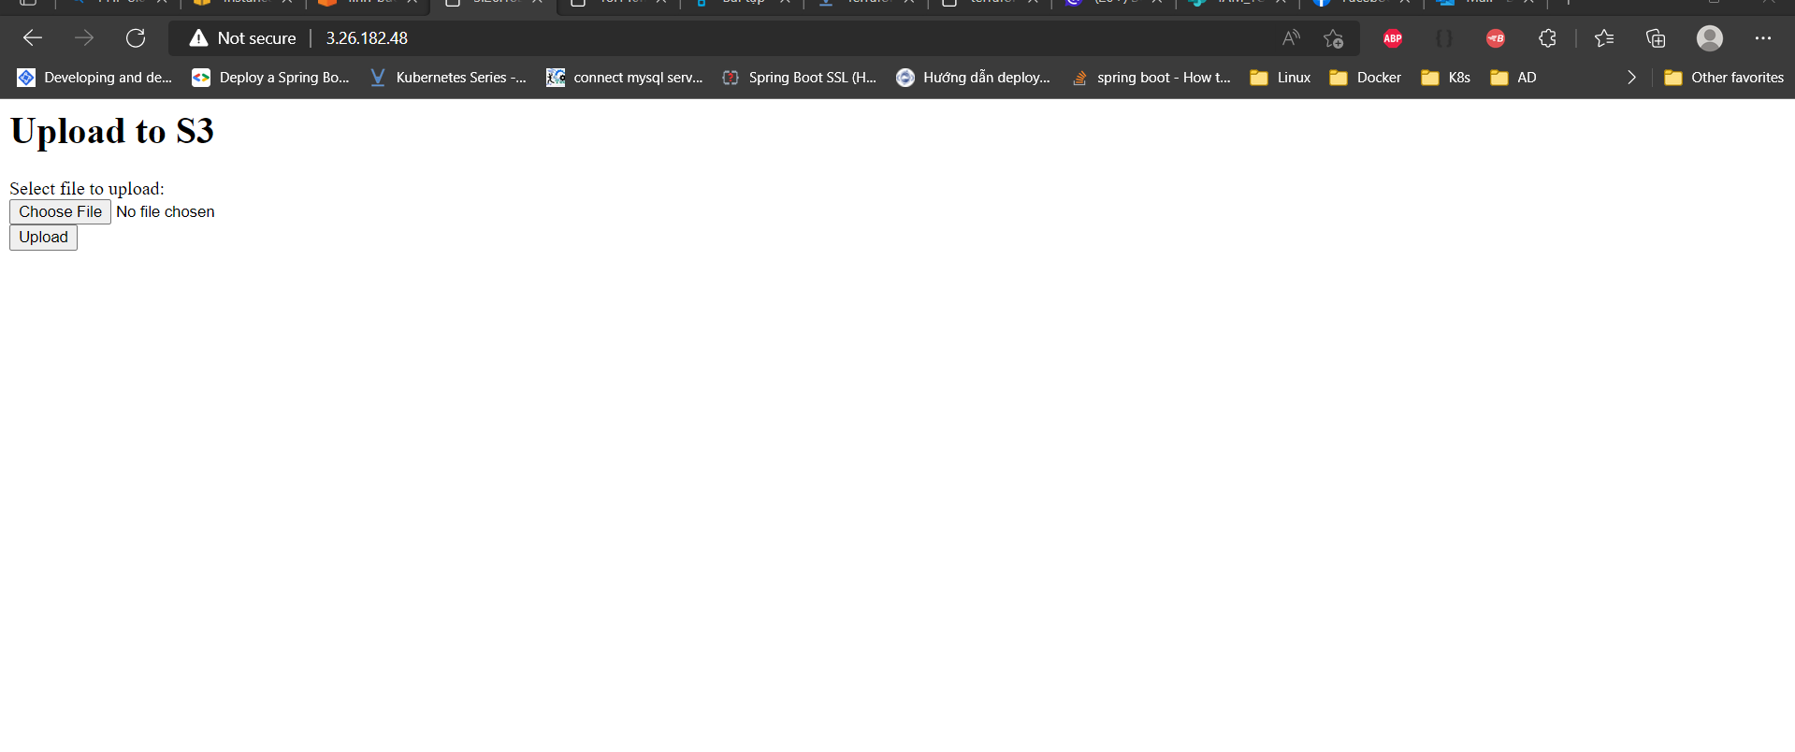
* Khi chưa được upload thì bucket đang rỗng

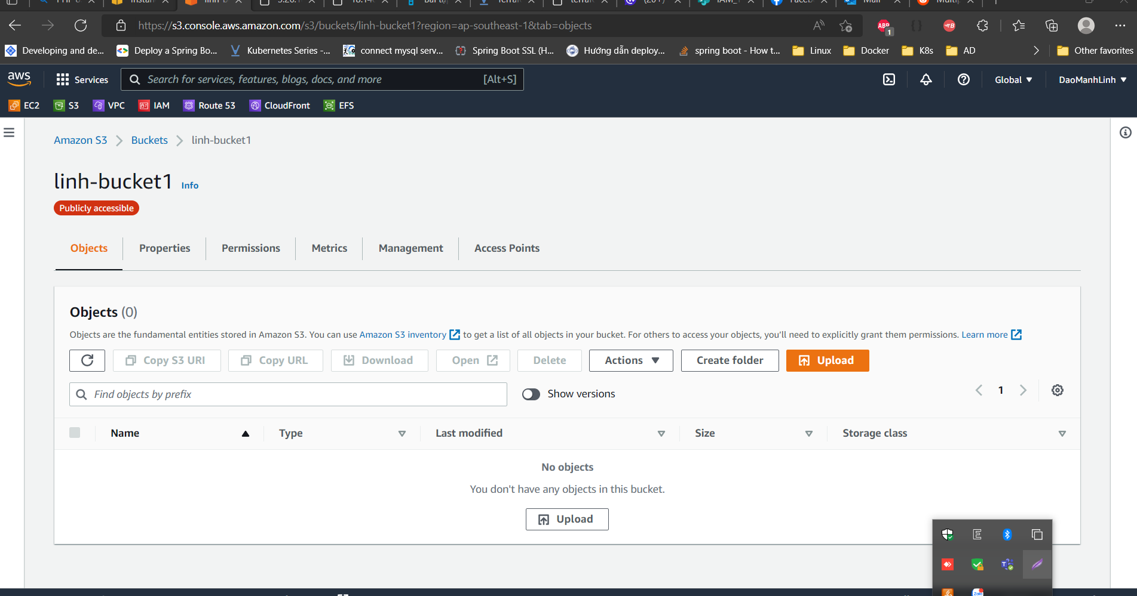

* Sau khi upload thành công:

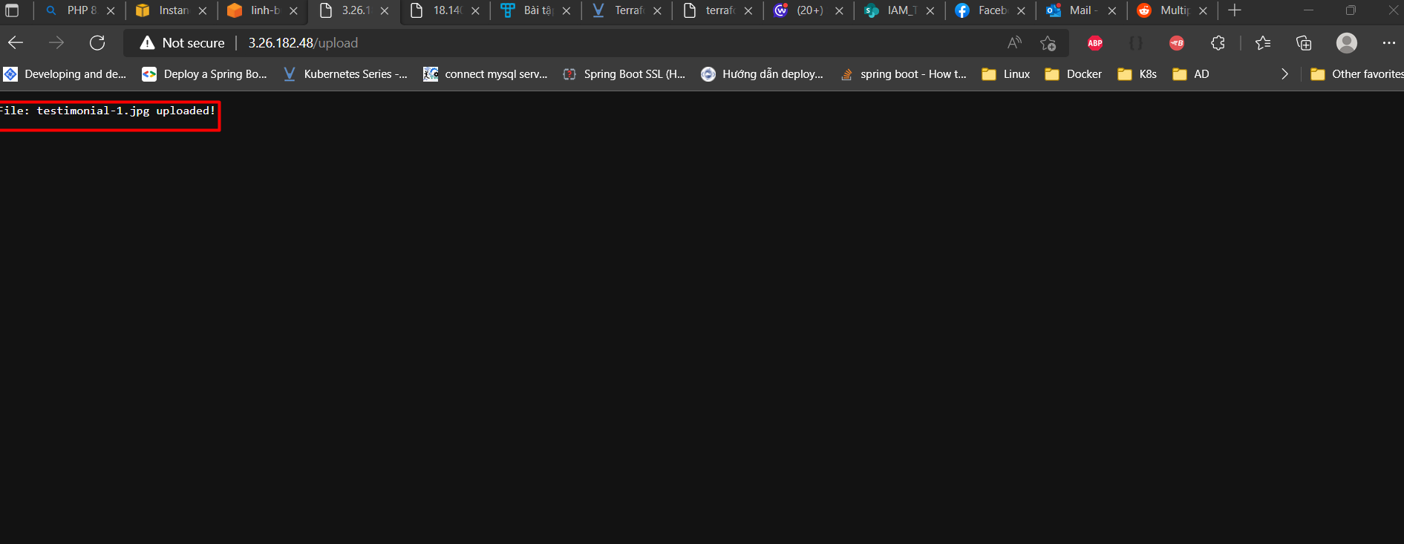

Check trên bucket kết quả đã có file được upload lên

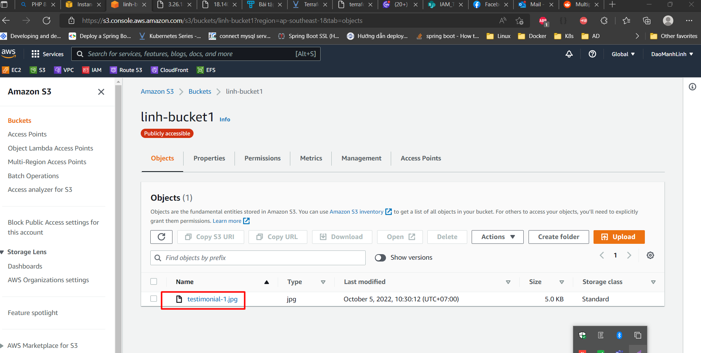

Link code github: